**ФЕДЕРАЛЬНОЕ ГОСУДАРСТВЕННОЕ БЮДЖЕТНОЕ ОБРАЗОВАТЕЛЬНОЕ УЧРЕЖДЕНИЕ ВЫСШЕГО ОБРАЗОВАНИЯ**



**МОСКОВСКИЙ ПОЛИТЕХНИЧЕСКИЙ УНИВЕРСИТЕТ**

**ВЫСШАЯ ШКОЛА ПЕЧАТИ И МЕДИАИНДУСТРИИ**

***Институт Принтмедиа и информационных технологий***

***Кафедра Информатики и информационных технологий***

**направление подготовки**

**09.03.02 «Информационные системы и технологии»**

**ЛАБОРАТОРНАЯ РАБОТА № 19**

**Дисциплина:** Введение в программирование.

**Выполнил(а):**

**студент(ка) группы 191-723**

Колбая Р.К.

________________  ***___________***

(Дата) (Подпись)

**Проверил:** асс. Кононенко К.М.

________________  ***___________***

(Дата) (Подпись)

**Замечания: _________________________________________________________**

**____________________________________________________________________**

**____________________________________________________________________**

**Москва**

**2019**

Оглавление

**Задания на лабораторную работу** 3

**Теоретическое обоснование** 4

**Листинги программы** 5

**Результаты работы программ** 16

# **Задания на лабораторную работу**

1. Дана матрица размера M × N. Преобразовать матрицу, поменяв местами минимальный и максимальный элемент в каждой строке.

2. Дана матрица размера M × N. Поменять местами столбцы, содержащие минимальный и максимальный элементы матрицы.

3. Дана матрица размера M × N (M и N — четные числа). Поменять местами левую верхнюю и правую нижнюю четверти матрицы

4. Дана матрица размера M × N. Упорядочить ее строки так, чтобы их первые элементы образовывали возрастающую последовательность.

5. Дана квадратная матрица A порядка M. Найти сумму элементов каждой ее диагонали, параллельной главной (начиная с одноэлементной диагонали).

# **Теоретическое обоснование**

**Задание №1**

Для выполнения условия задания, в программе используются вложенные циклы for с условными операторами if для выявления минимального и максимального элемента каждой строки.

**Задание №2**

Почти тоже самое, что в Задании №1, но идет замена целых столбцов.

**Задание №3**

Для замены 2-ух четвертей матрицы, используются вложенные циклы for. Перед этим выявляются элементы, с которых начнется замена.

**Задание №4**

В программе, для сортировки всех строк по возрастанию их первых элементов, используется заранее сделанная функция для замены 2-ух строк, а вместе с этим реализован алгоритм сортировки вставкой.

**Задание№5**

Подсчет сумм диагоналей разбит на 2 цикла for с небольшим отличием в их теле и условии. Во время подсчета, сумма записывается в одномерный массив и в конце выводится на экран.

# **Листинги программы**

**Задание №1**

Листинг 1 — Задание 1

|  |
| --- |
| using System;  using System.Linq;  namespace Lab  {  class Program  {  // Функция для заполнения матрицы  public static void Fill(int[,] x, int n, int m)  {  char choose;  Console.WriteLine("Enter the desired type of matrix filling:\n1) Manual input\n2) Automatically enter random numbers");  choose = char.Parse(Console.ReadLine());  switch (choose)  {  case '1':  Console.Clear();  Console.WriteLine("Enter the value of each element of matrix:\n======");  for (int i = 0; i < n; i++)  {  for (int j = 0; j < m; j++)  {  Console.Write($"[{i + 1}][{j + 1}] = ");  x[i, j] = int.Parse(Console.ReadLine());  }  }  break;  case '2':  Random rand = new Random();  for (int i = 0; i < n; i++)  {  for (int j = 0; j < m; j++)  {  x[i, j] = rand.Next(-10, 10);  }  }  break;  default:  Console.WriteLine("Wrong command!");  Environment.Exit(1);  break;  }  }  //Функция для вывода матрицы на экран  public static void Print(int[,] a, int n, int m)  {  Console.Write(" |");  for (int i = 0; i < m; i++)  {  Console.Write("\t\t");  }  Console.WriteLine("\t|");  for (int i = 0; i < n; i++)  {  Console.Write(" |\t");  for (int j = 0; j < m; j++)  {  Console.Write($"[{i + 1}][{j + 1}] = {a[i, j]}\t");  }  Console.Write("|\n |");  for (int j = 0; j < m; j++)  {  Console.Write("\t\t");  }  Console.WriteLine("\t|");  }  }  //Начало работы  static void Main(string[] args)  {  ///Ввод необходимых данных  int n, m;  Console.Write("Enter the number of rows of the matrix (the value of N): ");  n = int.Parse(Console.ReadLine());  Console.Clear();  Console.Write("Enter the number of columns of the matrix (the value of M): ");  m = int.Parse(Console.ReadLine());  int[,] matrix = new int[n, m];  Console.Clear();  Fill(matrix, n, m);  Console.Clear();  Console.WriteLine(" The source matrix is:\n");  Print(matrix, n, m);  ///Начало выполнения основной задачи  int min_indexJ, max_indexJ, temp;  for (int i = 0; i < n; i++)  {  min_indexJ = 0;  max_indexJ = 0;  for (int j = 0; j < m; j++)  {  if (matrix[i, j] > matrix[i, max_indexJ])  {  max_indexJ = j;  }  if (matrix[i, j] < matrix[i, min_indexJ])  {  min_indexJ = j;  }  }  temp = matrix[i, min_indexJ];  matrix[i, min_indexJ] = matrix[i, max_indexJ];  matrix[i, max_indexJ] = temp;  }  //Вывод результата на экран  Console.WriteLine("\n ====================\n\n The result matrix is: \n");  Print(matrix, n, m);  }  }  } |

**Задание №2**

Листинг 2 — Задание 2

|  |
| --- |
| using System;  using System.Linq;  namespace Lab  {  class Program  {  // Функция для заполнения матрицы  public static void Fill(int[,] x, int n, int m)  {  char choose;  Console.WriteLine("Enter the desired type of matrix filling:\n1) Manual input\n2) Automatically enter random numbers");  choose = char.Parse(Console.ReadLine());  switch (choose)  {  case '1':  Console.Clear();  Console.WriteLine("Enter the value of each element of matrix:\n======");  for (int i = 0; i < n; i++)  {  for (int j = 0; j < m; j++)  {  Console.Write($"[{i + 1}][{j + 1}] = ");  x[i, j] = int.Parse(Console.ReadLine());  }  }  break;  case '2':  Random rand = new Random();  for (int i = 0; i < n; i++)  {  for (int j = 0; j < m; j++)  {  x[i, j] = rand.Next(-10, 10);  }  }  break;  default:  Console.WriteLine("Wrong command!");  Environment.Exit(1);  break;  }  }  //Функция для вывода матрицы на экран  public static void Print(int[,] a, int n, int m)  {  Console.Write(" |");  for (int i = 0; i < m; i++)  {  Console.Write("\t\t");  }  Console.WriteLine("\t|");  for (int i = 0; i < n; i++)  {  Console.Write(" |\t");  for (int j = 0; j < m; j++)  {  Console.Write($"[{i + 1}][{j + 1}] = {a[i, j]}\t");  }  Console.Write("|\n |");  for (int j = 0; j < m; j++)  {  Console.Write("\t\t");  }  Console.WriteLine("\t|");  }  }  //Начало работы  static void Main(string[] args)  {  ///Ввод необходимых данных  int n, m;  Console.Write("Enter the number of rows of the matrix (the value of N): ");  n = int.Parse(Console.ReadLine());  Console.Clear();  Console.Write("Enter the number of columns of the matrix (the value of M): ");  m = int.Parse(Console.ReadLine());  int[,] matrix = new int[n, m];  Console.Clear();  Fill(matrix, n, m);  Console.Clear();  Console.WriteLine(" The source matrix is:\n");  Print(matrix, n, m);  ///Начало выполнения основной задачи  int min = matrix[0, 0], max = matrix[0, 0];  int min_colomn = 0, max_colomn = 0, temp;  for (int i = 0; i < n; i++)  {  for (int j = 0; j < m; j++)  {  if (matrix[i, j] > max)  {  max = matrix[i, j];  max_colomn = j;  }  if (matrix[i, j] < min)  {  min = matrix[i, j];  min_colomn = j;  }  }  }  for (int i = 0; i < m; i++)  {  for (int j = 0; j < n; j++)  {  temp = matrix[j, max_colomn];  matrix[j, max_colomn] = matrix[j, min_colomn];  matrix[j, min_colomn] = temp;  }  }  //Вывод результата на экран  Console.WriteLine("\n ====================\n\n The result matrix is: \n");  Print(matrix, n, m);  }  }  } |

**Задание №3**

Листинг 3 — Задание 3

|  |
| --- |
| using System;  using System.Linq;  namespace Lab  {  class Program  {  // Функция для заполнения матрицы  public static void Fill(int[,] x, int n, int m)  {  char choose;  Console.WriteLine("Enter the desired type of matrix filling:\n1) Manual input\n2) Automatically enter random numbers");  choose = char.Parse(Console.ReadLine());  switch (choose)  {  case '1':  Console.Clear();  Console.WriteLine("Enter the value of each element of matrix:\n======");  for (int i = 0; i < n; i++)  {  for (int j = 0; j < m; j++)  {  Console.Write($"[{i + 1}][{j + 1}] = ");  x[i, j] = int.Parse(Console.ReadLine());  }  }  break;  case '2':  Random rand = new Random();  for (int i = 0; i < n; i++)  {  for (int j = 0; j < m; j++)  {  x[i, j] = rand.Next(-10, 10);  }  }  break;  default:  Console.WriteLine("Wrong command!");  Environment.Exit(1);  break;  }  }  //Функция для вывода матрицы на экран  public static void Print(int[,] a, int n, int m)  {  Console.Write(" |");  for (int i = 0; i < m; i++)  {  Console.Write("\t\t");  }  Console.WriteLine("\t|");  for (int i = 0; i < n; i++)  {  Console.Write(" |\t");  for (int j = 0; j < m; j++)  {  Console.Write($"[{i + 1}][{j + 1}] = {a[i, j]}\t");  }  Console.Write("|\n |");  for (int j = 0; j < m; j++)  {  Console.Write("\t\t");  }  Console.WriteLine("\t|");  }  }  //Начало работы  static void Main(string[] args)  {  ///Ввод необходимых данных  int n, m;  Console.Write("Enter the number of rows of the matrix (the value of N must be even): ");  n = int.Parse(Console.ReadLine());  Console.Clear();  Console.Write("Enter the number of columns of the matrix (the value of M must be even): ");  m = int.Parse(Console.ReadLine());  int[,] matrix = new int[n, m];  Console.Clear();  Fill(matrix, n, m);  Console.Clear();  Console.WriteLine(" The source matrix is:\n");  Print(matrix, n, m);  ///Начало выполнения основной задачи  int temp;  int hor_index = m / 2, vert_index = n / 2;  if (m % 2 != 0)  {  hor_index++;  }  if (n % 2 != 0)  {  vert_index++;  }  for (int i = 0; i < n / 2; i++)  {  for (int j = 0; j < m / 2; j++)  {  temp = matrix[i, j];  matrix[i, j] = matrix[i + vert_index, j + hor_index];  matrix[i + vert_index, j + hor_index] = temp;  }  }  //Вывод результата на экран  Console.WriteLine("\n ====================\n\n The result matrix is: \n");  Print(matrix, n, m);  Console.WriteLine();  }  }  } |

**Задание №4**

Листинг 4 — Задание 4

|  |
| --- |
| using System;  using System.Linq;  namespace Lab  {  class Program  {  // Функция для заполнения матрицы  public static void Fill(int[,] x, int n, int m)  {  char choose;  Console.WriteLine("Enter the desired type of matrix filling:\n1) Manual input\n2) Automatically enter random numbers");  choose = char.Parse(Console.ReadLine());  switch (choose)  {  case '1':  Console.Clear();  Console.WriteLine("Enter the value of each element of matrix:\n======");  for (int i = 0; i < n; i++)  {  for (int j = 0; j < m; j++)  {  Console.Write($"[{i + 1}][{j + 1}] = ");  x[i, j] = int.Parse(Console.ReadLine());  }  }  break;  case '2':  Random rand = new Random();  for (int i = 0; i < n; i++)  {  for (int j = 0; j < m; j++)  {  x[i, j] = rand.Next(-10, 10);  }  }  break;  default:  Console.WriteLine("Wrong command!");  Environment.Exit(1);  break;  }  }  //Функция для вывода матрицы на экран  public static void Print(int[,] a, int n, int m)  {  Console.Write(" |");  for (int i = 0; i < m; i++)  {  Console.Write("\t\t");  }  Console.WriteLine("\t|");  for (int i = 0; i < n; i++)  {  Console.Write(" |\t");  for (int j = 0; j < m; j++)  {  Console.Write($"[{i + 1}][{j + 1}] = {a[i, j]}\t");  }  Console.Write("|\n |");  for (int j = 0; j < m; j++)  {  Console.Write("\t\t");  }  Console.WriteLine("\t|");  }  }  public static void Swap_Rows(int[,] matrix, int index_1, int index_2)  {  int temp;  for (int j = 0; j < matrix.GetLength(1); j++)  {  temp = matrix[index_1, j];  matrix[index_1, j] = matrix[index_2, j];  matrix[index_2, j] = temp;  }  }  //Начало работы  static void Main(string[] args)  {  ///Ввод необходимых данных  int n, m;  Console.Write("Enter the number of rows of the matrix (the value of N): ");  n = int.Parse(Console.ReadLine());  Console.Clear();  Console.Write("Enter the number of columns of the matrix (the value of M): ");  m = int.Parse(Console.ReadLine());  int[,] matrix = new int[n, m];  Console.Clear();  Fill(matrix, n, m);  Console.Clear();  Console.WriteLine(" The source matrix is:\n");  Print(matrix, n, m);  ///Начало выполнения основной задачи  for (int i = 1; i < n; i++)  {  if (matrix[i - 1, 0] > matrix[i, 0])  {  Swap_Rows(matrix, i - 1, i);  for (int j = i - 1; j > 0; j--)  {  if (matrix[j - 1, 0] > matrix[j, 0])  {  Swap_Rows(matrix, j - 1, j);  }  else  {  break;  }  }  }  }  //Вывод результата на экран  Console.WriteLine("\n ====================\n\n The result matrix is: \n");  Print(matrix, n, m);  Console.WriteLine();  }  }  } |

**Задание №5**

Листинг 5 — Задание 5

|  |
| --- |
| using System;  using System.Linq;  namespace Lab  {  class Program  {  // Функция для заполнения матрицы  public static void Fill(int[,] x, int n)  {  char choose;  Console.WriteLine("Enter the desired type of matrix filling:\n1) Manual input\n2) Automatically enter random numbers");  choose = char.Parse(Console.ReadLine());  switch (choose)  {  case '1':  Console.Clear();  Console.WriteLine("Enter the value of each element of matrix:\n======");  for (int i = 0; i < n; i++)  {  for (int j = 0; j < n; j++)  {  Console.Write($"[{i + 1}][{j + 1}] = ");  x[i, j] = int.Parse(Console.ReadLine());  }  }  break;  case '2':  Random rand = new Random();  for (int i = 0; i < n; i++)  {  for (int j = 0; j < n; j++)  {  x[i, j] = rand.Next(10);  }  }  break;  default:  Console.WriteLine("Wrong command!");  Environment.Exit(1);  break;  }  }  //Функция для вывода матрицы на экран  public static void Print(int[,] a, int n)  {  Console.Write(" |");  for (int i = 0; i < n; i++)  {  Console.Write("\t\t");  }  Console.WriteLine("\t|");  for (int i = 0; i < n; i++)  {  Console.Write(" |\t");  for (int j = 0; j < n; j++)  {  Console.Write($"[{i + 1}][{j + 1}] = {a[i, j]}\t");  }  Console.Write("|\n |");  for (int j = 0; j < n; j++)  {  Console.Write("\t\t");  }  Console.WriteLine("\t|");  }  }  //Начало работы  static void Main(string[] args)  {  ///Ввод необходимых данных  int n;  Console.Write("Enter the order of square matrix (the value of M must be odd): ");  n = int.Parse(Console.ReadLine());  int[,] matrix = new int[n, n];  Console.Clear();  Fill(matrix, n);  Console.Clear();  Console.WriteLine(" The matrix is:\n");  Print(matrix, n);  ///Начало выполнения основной задачи  int[] sum = new int[n + (n - 1)];  int index = 0, step = 0;  for (int i = n - 1; i >= 0; i--)  {  int j = i;  while (j < n)  {  sum[index] += matrix[step, j];  j++;  step++;  }  step = 0;  index++;  }  for (int i = 1; i < n; i++)  {  int j = 0;  while (i + step < n)  {  sum[index] += matrix[i + step, j];  j++;  step++;  }  step = 0;  index++;  }  //Вывод результата на экран  Console.Write("\nThe result is: \n======\n");  for (int i = 0; i < n + (n - 1); i++)  {  Console.Write(sum[i] + " ");  }  Console.WriteLine("\n");  }  }  } |

# **Результаты работы программ**

Рисунок 1 — Задание №1

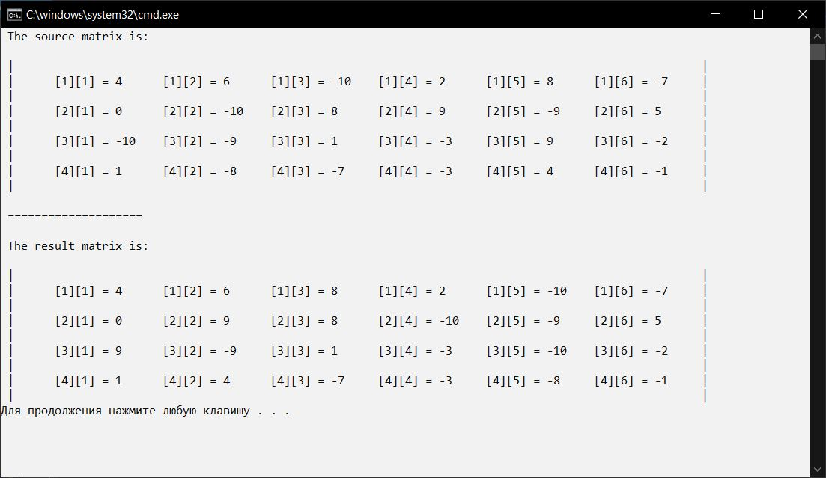

Рисунок 2 — Задание №2

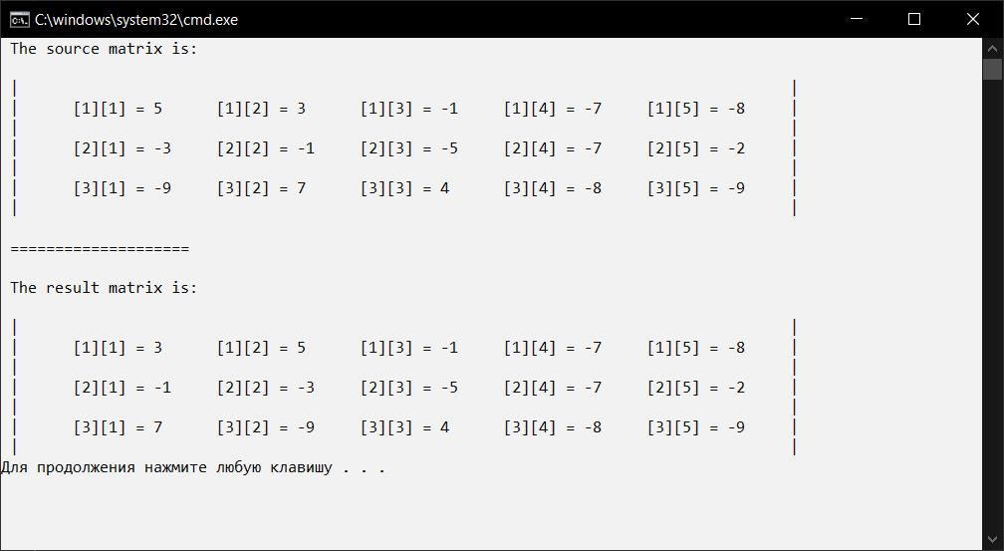

Рисунок 3 — Задание №3

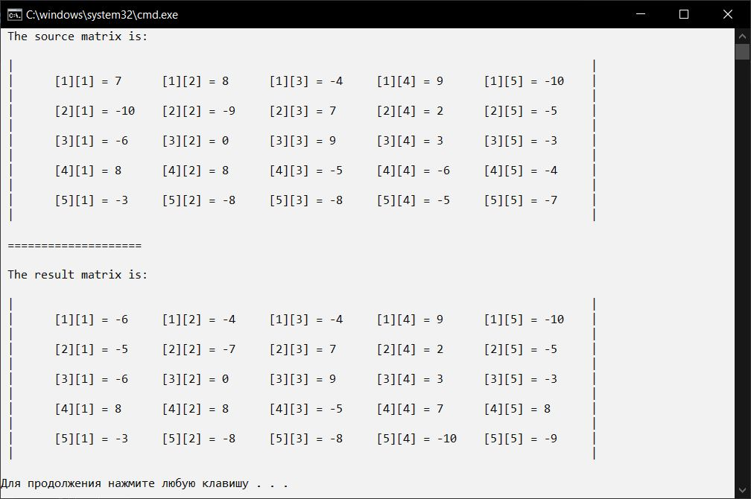

Рисунок 4 — Задание №4

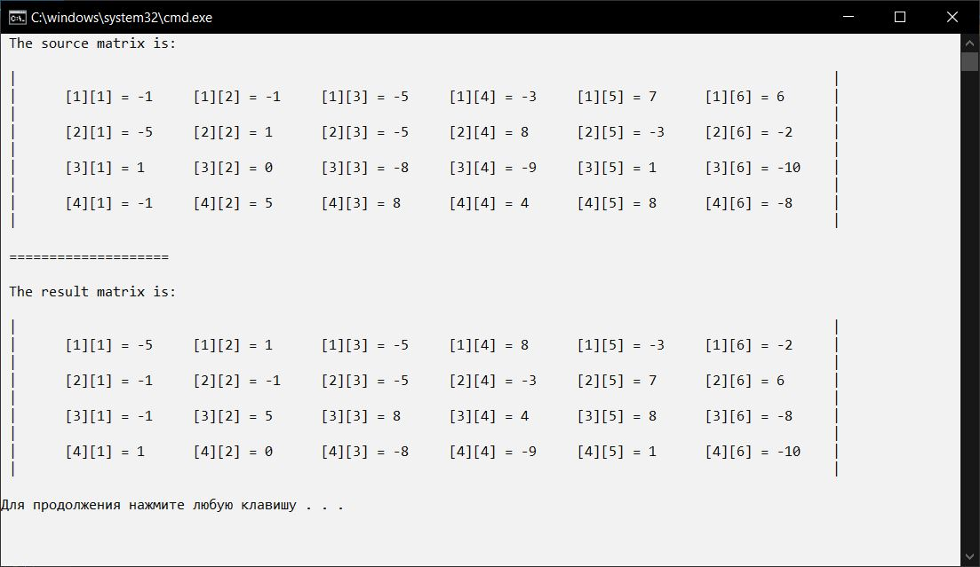

Рисунок 5 — Задание №5

